ETUDE ET CARACTERISATION D’UNE BATTERIE

Nom: Prénom: Date:

Activités en TP
Respect des consignes, Attitude, port des EPI, présence au poste de travail | 0 1 2
Comptes rendu
Documents de fin de TP ( schéma, nomenclature, tableau, formule..) | 0 1 2 3
GRAPHES, ANALYSES et COMMENTAIRES : Présence et qualité | 0 1 2 3 4 5
Note /10
A) PRESENTATION

B) OBJECTIFS

Activités | Ce TP vise à développer les compétences | 0 | 1 | 2 | 3
Pôle 1 | C 1.2 : Préparer les équipements
 | C 1.4 : Exploiter les moyens d’essais
 | C 1.5 : Interpréter les données
Pôle 3 | C 3.1 : Analyser fonctionnellement et structurellement
 | C 3.4 : produire un document professionnel

En relation avec les savoirs :
S 2.3 : Energie embarquée S 4.2.1.4 : Banc batterie S3.3 : Communication des données
S 4.3 : mesures S 7.1 : communication écrite

C) ON DONNE
MATERIELS: - Un banc charge/décharge batterie
- Un PC et outil de dialogue avec le BMS via le CAN
- Un voltmètre, un oscilloscope numérique

DOCUMENTS: - Le document de guidance du TP
- Les documents techniques

D) DUREE DE LA SEANCE : Le temps qui vous est alloué pour réaliser ce travail est de 3 heures.

E) SIGNIFICATION DES ICONES
 Action, manipulation  Réflexion ou recherche  Information.

F) TRAVAIL A RENDRE
- Document de synthèse à la fin de la séance.
- Un compte rendu synthétique et illustré des mesures et des analyses (semaine suivante)

Pour la totalité du TP lorsque qu’il est question de «numéros des éléments», il s’agit de numéros inscrits sur des étiquettes collées à même sur des pièces, ou systèmes, de la batterie.

1) ANALYSE STRUCTURELLE
- A partir des documents techniques fournis, complétez la nomenclature ( voir Doc Synthèse ) en indiquant la désignation correspondante en face du «numéros des éléments».
Nota : Selon le cas précisez le N° de la cellule concernée et/ou le potentiel électrique ( + ou - )

- A partir des documents techniques fournis et de l’observation des différents éléments qui composent la batterie, replacez les 12 «numéros des éléments» sur le schéma de la Batterie ( voir Doc Synthèse ).

2) ANALYSE FONCTIONNELLE : Formuler vos réponses en complétant le document de synthèse.
2.1) Association des cellules :
Objectif : caractériser la batterie de cellules.

- A partir du document technique et par observation définissez le type de branchement des cellules.

- A partir des documents techniques et selon la réponse précédente, calculez :
  - La capacité totale brute de la batterie en Coulomb et en Ah.
  - La tension nominale de la batterie
  - L’énergie contenue dans la batterie en Joule et en Wh.
 Pour préserver à long terme la capacité de la batterie, celle-ci est chargée à 90% de sa capacité maxi. Cette quantité d’électricité est appelée « Capacité utile » ou « capacité disponible ».

  - Calculez, la capacité utile de la batterie en Coulomb et en Ah.

2.2) Courant de Décharge :
Objectif : réaliser une décharge de la batterie de 10% de sa capacité totale utile en 1/2 heure environ, faire une pausede 10 min puis une décharge de 20% de sa capacité totale utile en 20 min environ.

- A partir de la capacité utile de la batterie obtenue précédemment, calculer la quantité d’électricité en Ah et en Coulomb correspondant à 10% et 20 % de la capacité utile.

- A partir de la tension nominale de la batterie ( question 2.1 ) et de la valeur des résistances ( R1= R2= R3= R4 ) dans le document technique, calculer l’intensité traversant une résistance.

- Indiquez le nombre de résistance à utiliser afin de réaliser ces décharges de 10% en un temps proche d’une demi heure et 20 % en un temps proche de 20 min.

- A partir de la réponse précédente, calculer le temps exact (en heure et en min) qu’il faudra pour réaliser ces décharges de 10% et 20 %.

 Présenter vos résultats et calculs sous forme ordonnées.
3) MESURES :
 Brancher l’interface « P-CAN explorer » sur les 2 bornes CAN de la batterie ( borne verte/verte), Lancer le logiciel P-CAN en cliquant sur le fichier « TP1caractérisation batterie ».
Installer le voltmètre (oscilloscope) pour mesurer la tension aux bornes de la résistance SHUNT (RS).

3.1) Décharge N°1:
 Mettre la batterie en position ON, mettre le logiciel PCAN en « mode RUN »

  A partir des informations disponibles sur l’écran du logiciel P-CAN, compléter le tableau du document de synthèse à T=0 min ( sauf la deuxième et la dernière colonne, capacité calculée et I calculé )

Après validation du professeur, activer les résistances choisies pour obtenir 10% de décharge en 30 min. Déclenchez un chronomètre.

- Relevez les valeurs et complétez le tableau document de synthèse à 10s puis toutes les 3 minutes.
- Lorsque SOC aura diminué de 10%, Relevez les valeurs et complétez le tableau y compris le temps.
- Couper le courant de décharge. N’arrêtez pas le chronomètre.

3.2) Mesure de trames :
 Brancher la voie A de l’oscilloscope sur les bornes du réseau CAN ( + oscillo sur borne blanche batt)
Réglez l’oscilloscope :
- MENU « SCOPE » ( en jaune )
Waveforme option Glitch off
Waveforme option Average off
Waveforme option Normal

- MENU « Trigger » ( en vert )
Choisir : Trigger pulse width impulsion à 0 « Џ »
Trigger pulse width > t
Trigger pulse width on trigger
Pendant la mesure régler ( flèches haut/bas) t=40μs

- BASE de temps = 100 μs Calibre = 500 mV

Brancher la liaison entre le logiciel FLUKEVIEW et l’oscilloscope. Etablir la connexion ( 9600 bauds).

 Réaliser la capture d’au moins 3 trames complètes. Transférer celles-ci sur le logiciel. Réaliser une sauvegarde des données pour être exploitées avec un tableur.

3.3) Décharge N°2: Après une pause d’environ 15 minutes, le temps de mesurer les trames.
 Compléter le tableau du document de synthèse à T=0 min avant la décharge.
Relancez la décharge pour obtenir 20% de décharge en 20 min
- Relevez les valeurs et complétez le tableau document de synthèse ( sauf la dernière colonne I calculé) à 10s puis toutes les 2 minutes.
- Lorsque SOC aura diminué de 20%, Relevez les valeurs et complétez le tableau y compris le temps.
- Arrêtez le courant de décharge.

3.3) Charge :
 Complétez le tableau document de synthèse à T=0 min ( avant la charge ).
Modifiez la base de temps des graphiques de surveillances. Après validation du professeur,
mettez le logiciel PCAN en « mode RUN », brancher la prise 220V du chargeur. Déclenchez un chronomètre.
- Relevez les valeurs et complétez le tableau document de synthèse.
- Lorsque SOC aura atteint 100% notez le temps et les valeurs. Attendez que la phase de charge soit terminée, relevez les valeurs et complétez le tableau y compris le temps. Débranchez le 200V du chargeur.

4)ANALYSES :
4.1) Mesure du courant par la résistance Shunt :
 A partir des données techniques de la résistance de mesure RS, écrivez la relation permettant de calculer le courant total à partir de la tension mesuré aux bornes de la résistance Shunt.
Complétez le tableau du document de synthèse.

En négligeant les incertitudes de mesures, et selon vos observations, par quelle moyen technique le BMS peut mesurer le courant débité par la batterie ?

4.2) Mise en forme et calculs des grandeurs de la décharge :
 A partir des données mesurées, à l’aide d’un tableur, construisez un tableau récapitulatif (voir ci-dessous) permettant de synthétiser vos relevés de décharge ( y compris la pause ) et de réaliser des calculs complémentaires (colonnes grisées) :
Temps | Temps | SOC | Ucell min | U cell max | Ecart Ucell | T cell max | U Batt | I batt | P instantanée | Energie élémentaire | Energie cumulée | Energie cumulée
Minute | seconde | % | Volt | Volt | % | °C | Volt | Ampère | Watt | Joule | Joule | Wh
0 | 0 | 100 | … | … | … | … | … | … | … | … | …
… | … | … | … | … | … | … | … | … | … | … | …

 Réalisez le calcul de l’évolution en pourcentage de la tension batterie et de la température maxi des cellules.
A partir des informations ci-dessous, réalisez les calculs de la puissance instantanée, des énergies élémentaires et de l’énergie totale de la décharge.

 $Puissance \left(W\right)=\frac{Energie (J)}{t(s)} donc E\left(J\right)=P(W)×t(s)$ 
Dans un graphe représentant la puissance en fonction du temps P=f(t), le calcul de l’aire située sous la courbe représente l’énergie.
p2
p1
p3
dt1
dt2
P
t
- Le calcul de l’aire d’un trapèze représente l’énergie élémentaire d’une puissance variable pendant dt1.
$$E=\left(\frac{p1+p2}{2}\right)×dt1$$
- Le calcul de l’aire d’un rectangle représente l’énergie élémentaire d’une puissance constante pendant dt2.
$$E=p3×dt2$$
- L’énergie totale est la somme des énergies élémentaires.
4.3) Mise en forme et calculs des grandeurs de la charge :
 A partir des données mesurées, à l’aide d’un tableur, construisez un tableau récapitulatif (voir ci-dessous) permettant de synthétiser vos relevés de charge et de réaliser des calculs complémentaires (colonnes grisées) :
Temps | Temps | SOC | Ucell min | U cell max | Ecart Ucell | T cell max | U Batt | I charge | P instantanée | Energie élémentaire | Energie cumulée | Energie cumulée
Minute | seconde | % | Volt | Volt | % | °C | Volt | Ampère | Watt | Joule | Joule | Wh
0 | 0 | … | … | … | … | … | … | … | … | … | …
… | … | … | … | … | … | … | … | … | … | … | …

 Réalisez le calcul de l’évolution en pourcentage de la tension batterie et de la température maxi des cellules.
A partir des informations, page précédente question 4.2), réalisez les calculs de la puissance instantanée, des énergies élémentaires et de l’énergie totale de la charge.

4.4) Evolution des grandeurs :
4.4.1) A la décharge :
 Réalisez un graphe en fonction du temps permettant de visualiser l’évolution de la température maxi de cellule, du courant débité et de la tension batterie (sur un axe secondaire).
 Réalisez un graphe en fonction du temps ( en secondes ) permettant de visualiser l’évolution de la puissance et de l’énergie cumulée en Wh (sur un axe secondaire).

4.4.1) A la charge :
 Réalisez un graphe en fonction du temps permettant de visualiser l’évolution de la température maxi de cellule, de la tension batterie et de la tension maxi cellule (sur un axe secondaire).
 Réalisez un graphe en fonction du temps ( en secondes ) permettant de visualiser l’évolution de la puissance de charge et de l’énergie cumulée en Wh (sur un axe secondaire).

4.5) Décodage de la trame CAN :

 Afin de réduire les erreurs d’interprétation de la valeur du bit ( dont la période n’est pas parfaitement constante), il est préférable de réaliser la mesure de tension au milieu de la période.
temps
U CAN
T
1 bit
0
Lecture 1er bit
Lecture 3eme bit
Exemple :
- Le 1er bit sera lu à une ½ période du début de la trame. Soit t=T/2
- Le 2eme bit sera lu une période plus tard. Soit t=T/2 + T
- Le 3eme bit sera lu 2 périodes plus tard. Soit t=T/2 + 2T

- A partir des informations ci-dessus, dans la feuille d’un tableur, réaliser le décodage des tensions d’une des trames relevées.
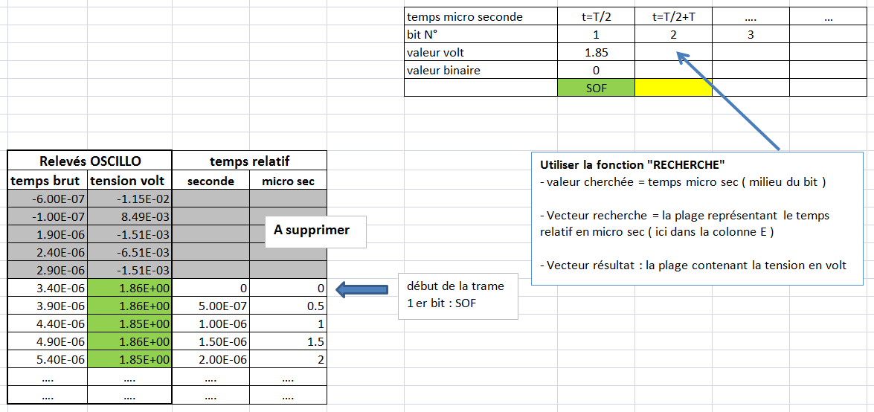

 Identifier la trame (identificateur du message) et la première valeur (mot de 4 bits). A partir de la « spécification » constructeur de le messagerie CAN, cette valeur décodé correspond t-elle à une valeur mesurée ? si oui laquelle ?

5) SYNTHESE:
Pour chaque grandeur ci-dessous, réalisez une analyse synthétique (sous forme de tableau par exemple), mettant en évidence, la valeur de départ, la valeur d’arrivée, l’évolution en % et lorsque c’est possible, une constatation ou la justification (technique, physique, etc..) de cette évolution.

5.1) Analyse de la décharge :
- Température de la cellule
- Tension batterie
- Ecart de tension entre les cellules

5.2) Analyse de la charge :

- Tension batterie
- Ecart de tension entre les cellules
- La comparaison de l’énergie de charge et de décharge

